认 证 信 息 确 认 表
编号：0299-2020

组织名称：天津泽辉石油机械制造有限公司 组织机构统一信用代码： 91120116666109694Y
注册地址： 天津市滨海新区大港油田物探公司游泳池北侧
生产经营地址：天津市滨海新区大港油田物探公司游泳池北侧
组织有效人数：15
注：上述地址填写必须准确无误，且与法律证明文件相一致。
认证范围：(按审核组确认的范围填写)
石油机械加工、销售；钻采配件、 抽油泵制造及修理；石油机械设备修理及安装；油管接箍、套管接箍批发兼零售；金属制品制造、加工及销售；油管防腐修复；抽油杆及其接箍；抽油机及其配件；非标设备制造及销售、修理。
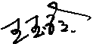
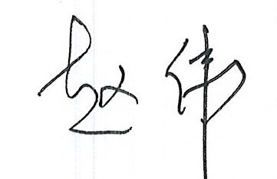
受审核方代表：（加盖公章） 审核组长：
2021 年 1 月 21 日 2021 年1 月 21 日

注1：以上信息是公司最终颁发证书、对外发布公告的依据，请组织认真填写后，交审核组长确认。
注2：如组织存在多个固定场所（分公司）,且需要颁发子证书时，本表应覆盖总公司所有认证范围。同时还需分别填写各分公司或子公司的认证范围（每一张子证书填写一张）。
注3：此表内容的准确性由组织负责，可复印留存，正本交审核组带回公司。当公司审议确定的认证范围与此表不一致时，以公司确定的为准。
注4：如经营地址为多处应逐一填写，栏目不够可另附页。

